1. Упражнение «Мальчики и девочки». Пофантазируй и нарисуй девочек и мальчиков в виде конфет, различных игрушек, всевозможных предметов.

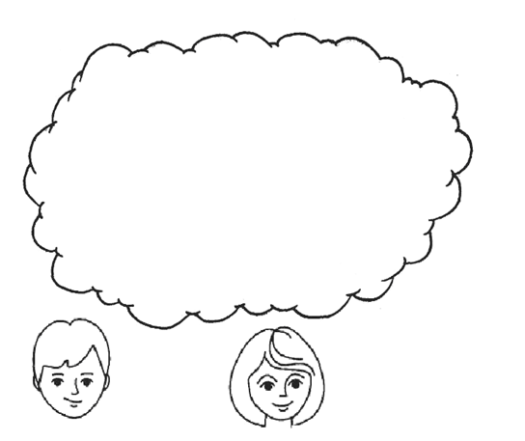

2. 2.Упражнение «Дорисуй-ка!». Дорисуй ученикам Лесной школы недостающие детали.

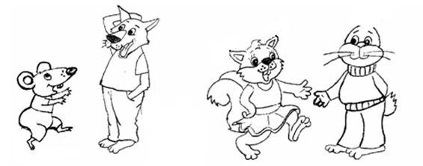

3. Упражнение «Домики». Запомни всех животных, и кто в каком домике спрятался. Затем закрой ладошкой левую часть листочка и в правой части соедини каждое животное со своим домиком.

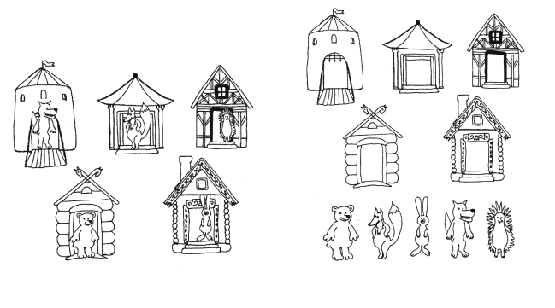
4.Упражнение «Графический диктант». Дорисуй узор по клеткам.
